**2025级学生选课须知**

本科生课程全部通过[综合教务系统（**jw.ustc.edu.cn**）](http://jw.ustc.edu.cn/)进行选课。

一、选课系统：

综合教务系统主页地址为 [http://jw.ustc.edu.cn](http://jw.ustc.edu.cn/)，登录方式：统一身份认证，初次登录请在统一身份认证登录界面通过校内邮箱找回密码。

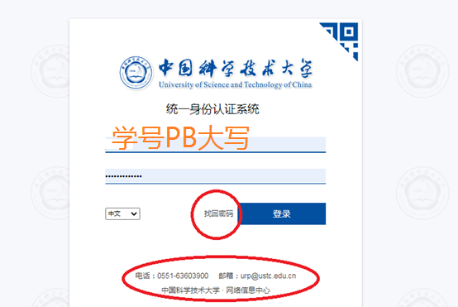　　　请同学们务必妥善保管好自己的密码，完成选课后务必正常退出选课系统，以免别人操作。因密码保管不善和未正常退出选课系统导致他人替代选课，可能会产生与本人意愿相悖的选课结果。统一身份认证系统登录问题请咨询网络中心技术支持电话：63603900，邮箱：urp@ustc.edu.cn。

二、特别提醒：

禁止使用手机进行选课、退课等操作。请先选择“学籍信息”，核对本人“基本信息”，完善“联系信息”，保存个人常用E-mail地址与手机号码。以便及时接收由任课教师、班主任或系统发送的重要信息。

学生选课前应认真阅读2025年秋季学期本科生选课通知，发现置课有冲突或疑问，请联系学生所在院系[教学秘书](https://www.teach.ustc.edu.cn/service/svc-student/4427.html)或[英才班教学秘书](https://www.teach.ustc.edu.cn/service/svc-student/4427.html)核对学生的主修、英才班等专业设置信息是否有误。

三、选课与分级课程：

一年级基础体育、英语、线性代数、力学等校定通修课程需自选课堂并参与抽签，其他课程已统一置课分配，可以自行选课调整。

1. 一年级新生课程选课时间安排：

|  |  |
| --- | --- |
| **日期** | **时间和安排** |
| **2025年9月** | 12:00 预选开始； |
| **5** |
| **2025年9月** | 08:00-18：00 抽签（抽签由教务处选课管理员统一完成，抽签阶段不允许选课、退课操作）； |
| **9** |
| **2025年9月** | 18:00 正选与退课开始，抽签未选中的，应自行补选其他未选满的课堂。 |
| **9** |
| **2025年9月** | 12:00 一年级课程面向全校开放选课和个性化选课。 |
| **10** |
| **2025年9月** | 18:00 正选与退课截止。所有学生选课需在正选时间结束前完成。 |
| **19** |

2）**体育**通修选课：一年级秋季学期必须修读**1** 门基础体育。[需要修读保健体育的同学请咨询学生所在院系教学秘书办理手续。](https://www.teach.ustc.edu.cn/service/svc-student/13795.html)

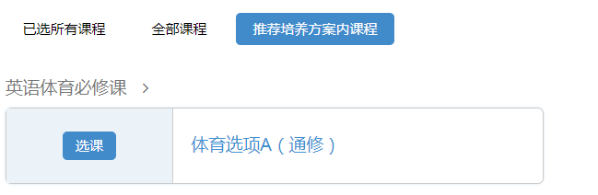

3）关于**英语**通修选课，基础和前沿交叉学科贯通培养工程的学生英语选课要求与安排另行通知，其他同学按照入学考试成绩进行分级修读。

**英语**通修L4选课：一年级秋季学期必须修读一门高级英语拓展课程。

**英语**通修L3选课：一年级秋季学期必须修读一门读写进阶+ 一门交流进阶课程。

**英语**通修L2选课：一年级秋季学期必须修读一门读写+ 一门交流课程。

**英语**通修L1选课：一年级秋季学期一年级必须修读一门基础英语课程。

4） **数学通修**课：根据入学成绩部分同学修读《微积分I》，数学学院修读《数学分析(A1)》、中法英才班修读《分析I》，其他同学修读《数学分析B1》（按照学科大类预置选中初始课堂，预选阶段学生可直接退课、并重新选课参与抽签，抽签未抽中的，正选阶段自行补选其他未选满的课堂）。同时，工程学院、信息与智能学部（信息学院、计算机学院、微电子学院、网络空间安全学院、人工智能与数据科学学院等）、少年班学院各相关英才班专业的学生必须选修一门《线性代数B1》课堂等待抽签。

5） **物理通修**课：根据入学成绩部分同学修读《力学A（L）》，少年班学院、物理学院、化学院、地空学院（地球物理类）、量子信息科学（未来技术学院）、应用物理学（核学院）等专业的同学，必须修读一门《力学A》课堂等待抽签。

6） 分层课程换班申请**:** 一年级新生《微积分I》、《力学A（L）》课堂的同学，如需换到数学分析或力学A课堂，可先提交退课申请，联系学业导师或教学院长审批同意后，再重新自选。

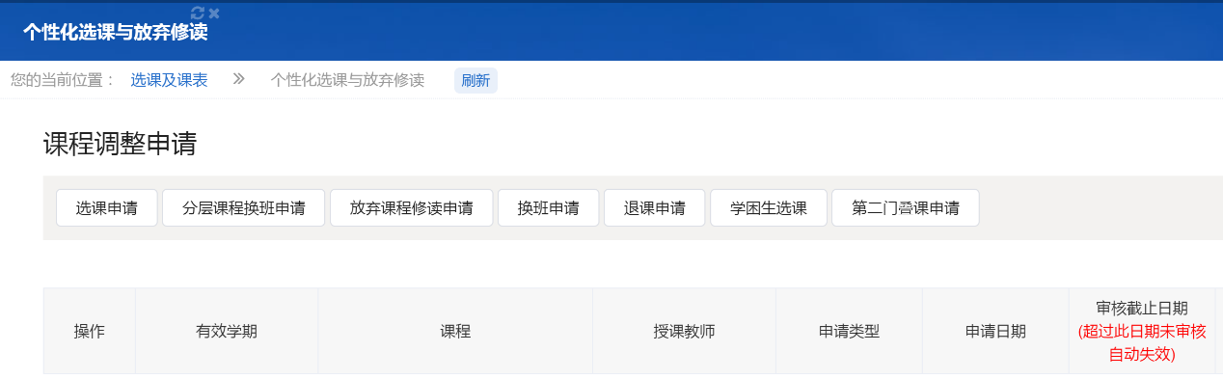

7） **计算机程序设计**：根据入学成绩部分同学修读《计算机程序设计Ｌ》基础班或《计算机程序设计》进阶班，计算机程序设计上机课一般在国庆节之后开始，具体安排可先咨询任课教师。进阶班、基础班原则上只出不进，有特殊情况需要进班的学生，须经主讲教师批准。

8） 《“**科学与社会**”研讨课》限选开课单位为学生所在行政院系的课堂，必须修读一门《“**科学与社会**”研讨课》课堂等待抽签。首次上课时间等具体安排由任课教师另行通知。请注意查看任课教师信息和课堂介绍（在学生选课页面或者我的课表页面，点击右侧课堂说明，或左侧课堂号，均会显示课堂介绍文字）。

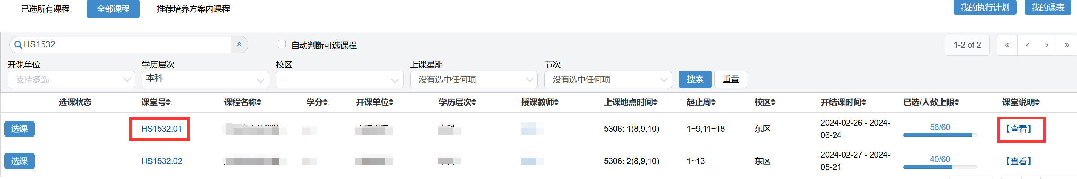

9）《大学生心理学》：一年级必须修读一门《大学生心理学》，一上、一下选修均可，一年级秋季学期《大学生心理学》抽签未选中的，春季学期将统一置课。

10）预期进入英才班引起转专业的同学，录取学籍生效后请咨询新的所在院系教学秘书重新选课，上课时间如有冲突的请先退课再重新选课。

11）预期进入中法英才班的同学，可退选预置的数学分析等课程。

四、选课结果：

选课结束后请同学们登录新版综合教务系统，在“选课结果查询”中查询并核对本人课表，选课状态为已选中的课程信息。在“我的课表”中进行课表预览和打印。个人课表如有出入，及时将问题反馈给学生所在院系教学秘书。学生不能参加未选课程的期末考试。

**意见反馈：**系统右上角**意见反馈**提交 网页报错等问题，提供学号、姓名与相关课程编号等详细信息，否则无法准确定位问题原因。